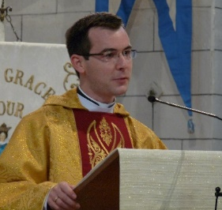
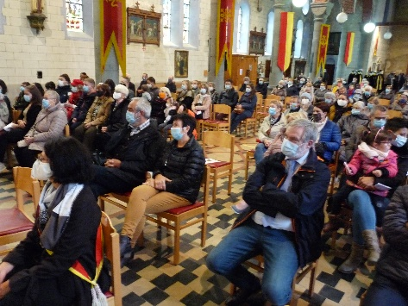
Prémices
de l’abbé Quentin Collin

Ce dimanche 4 octobre,
l’abbé Quentin Collin,
ordonné prêtre le 13 septembre dernier,
célèbre sa première messe chez nous.
L’église Saint-Nicolas de Habay-la-Neuve est trop petite pour une fois.
C’est l’église paroissiale de Quentin, enfant du pays, que tout le monde tutoie.
Il y a été baptisé, il y a prononcé sa profession de foi et il y a été confirmé.
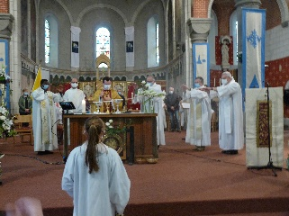
A son tour, il va baptiser. Il l’a fait pour son neveu Yvan,
ici présent dans son landau.
A son tour, il va porter au monde
la Bonne Nouvelle de l’évangile.
Il l’a déjà fait dans ses classes, comme instituteur.
A son tour, il va consacrer et partager le Pain de Vie…

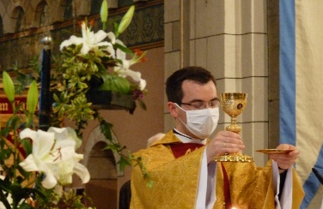
La vive reconnaissance qu’il exprime
à l’égard de notre Doyen est très touchante.
« Vous avez été à tout moment sur mon chemin… »
Notre jeune prêtre a également remercié
la communauté paroissiale qui, selon lui,
a influencé son choix de vie.
« Sans vous, sans toi également, ma chère grand-maman,
je ne serais pas ici aujourd’hui. »

Quentin fait pleuvoir une averse de mercis sur l’assemblée.
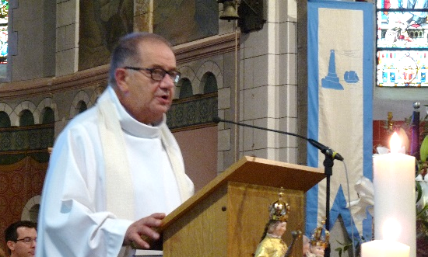
Notre doyen l’avait fait dans son mot d’accueil
à l’égard de toutes les personnes
et de tous les groupes présents.
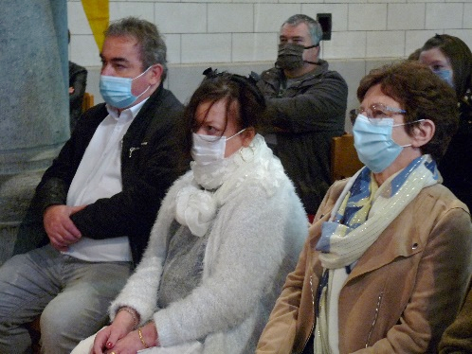
Nous remercions les parents
pour leur cadeau très précieux,
présent vivant, leur Quentin !

…« Au revoir, Quentin !
Bonjour, Monsieur l’abbé Collin ! »
Ainsi conclut M Serge Bodeux, bourgmestre de Habay.
Ainsi pourrait-on conclure cette belle fête.
Reste avec nous, cher Quentin, tout autrement mais réellement,
d’une présence de cœur et d’esprit,
« Ministre » du Seigneur, « Serviteur », tu l’as toujours été.
Tu l’es davantage encore aujourd’hui.
Avec Samuel, tu redis : « Parle, Seigneur, ton serviteur écoute ! » ( 1e lecture 1 Sam 3,10 )

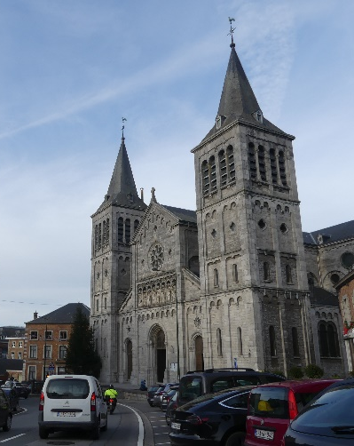
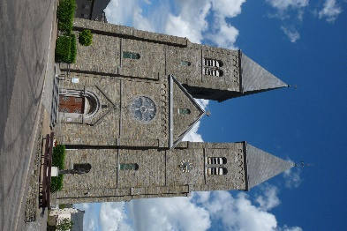
Quentin sera serviteur à Rochefort,
en tant que vicaire dominical.
Signe du ciel :
voyez combien l’église de Habay-la-Neuve
et celle de Rochefort se ressemblent !

Pourra-t-il revenir chaque semaine de Paris
où il est appelé à poursuivre ses études ?
Heureux sommes-nous d’avoir participé
à tes prémices, cher Quentin !
Nos masques ne pouvaient cacher notre bonheur débordant
et nous empêcher d’applaudir avec ardeur !
Robert Lemaire, frère Mariste

